### Trabalho de Desenvolvimento de Aplicação para Exploração Visual de Dados

João Ribeiro 85140, José Gonçalves 84967

Information Visualization, 2019 (MEI, University of Aveiro)

Abstract

Pequena intro do tema. Resumo curtíssimo do que a aplicação faz. Pequena conclusão.

# Motivation and objectives

A motivação para esta aplicação é principalmente a falta de ferramentas de visualização para este tipo de dados (impacto de artigos publicados por centros de investigação). Desta forma, propõs-se a criação de uma aplicação que fizesse isso de forma clara.

Os objetivos principais desta aplicação são:

* Possibilitar uma análise mais esclarecedora dos dados;
* Permitir fazer comparações entre países com maior facilidade.

# Users and the Questions

Os utilizadores-alvo desta aplicação são principalmente membros de centros de investigação que pretendam avaliar a sua performance e comparar com os restantes centros. Outros possíveis utilizadores seriam jornalistas/repórteres que pretendam fazer um artigo sobre investigação. [2].

## Characterization of the users and their context

Lorem ipsum dolor sit amet, consectetuer adipiscing elit, sed diam nonummy nibh euismod tincidunt ut laoreet dolore magna aliquam erat volutpat. Ut wisi enim ad minim veniam, quis nostrud exercit­ation ullamcorper suscipit lobortis nisl ut aliquip ex ea commodo consequat. Duis autem vel eum iriure dolor in hendrerit in vulpu-tate velit esse molestie consequat, vel illum dolore eu feugiat nulla facilisis at vero eros et accumsan et iusto odio dignissim qui blan-dit praesent luptatum zzril delenit augue duis dolore te feugait nulla facilisi.

## Questions to Answer

As questões mais importantes que a aplicação deve responder são:

* Qual a área científica de um determinado país com mais impacto a nível de publicações?
* Qual o número de artigos que atingiu o top 5% na sua respetiva área científica?

# Dataset

O dataset escolhido foi disponibilizado pelo Centre for Science and Technology Studies (CWTS), que é um instituto de investigação da Universidade de Leiden. O dataset consiste num ficheiro CSV sobre a investigação feita (publicações, colaborações) num período de 3 anos por universidades de topo de todo o mundo e o seu respetivo impacto.

# Visualization Solution

Após estudo do dataset e após a realização do modelo conceptual, determinou-se que duas das visualizações mais importantes seriam:

* Visualização do impacto dos artigos por área científica, com recurso a um gráfico de barras;
* Visualização do top X% de artigos por área científica, com recurso a um gráfico de barras.

## Low fidelity prototype and user feedback

O protótipo de baixa fidelidade encontra-se representado na figura 1 e 2, onde as questões mais importantes estão representadas.

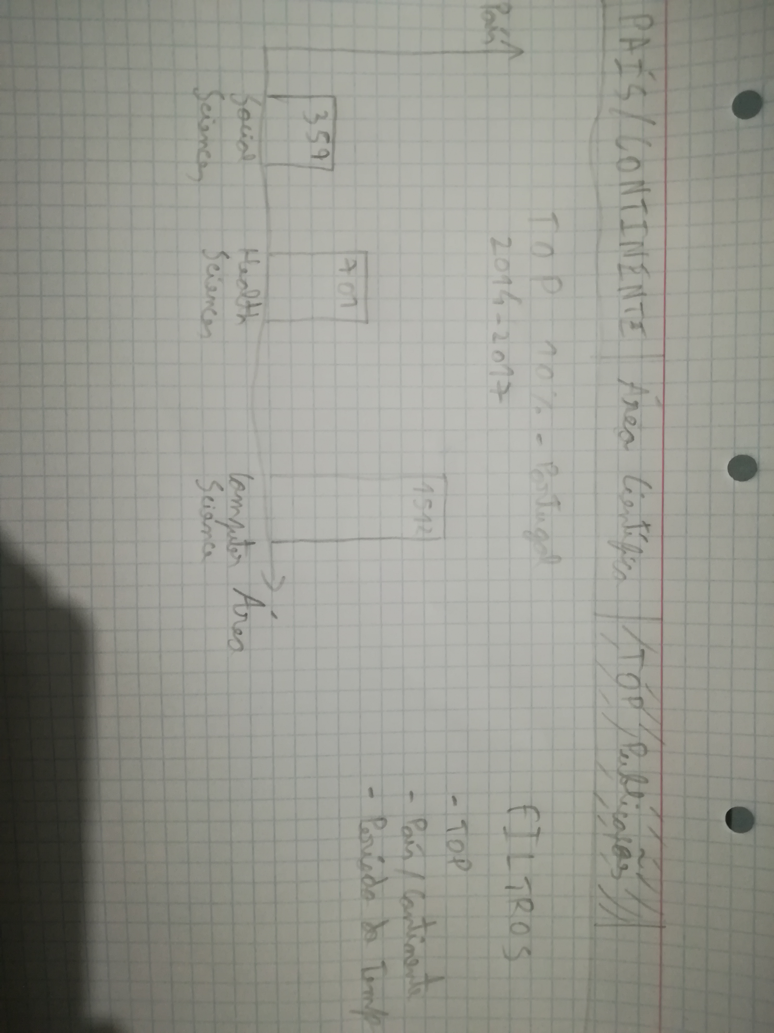

Figura 1: Visualização do top 10% de artigos em Portugal

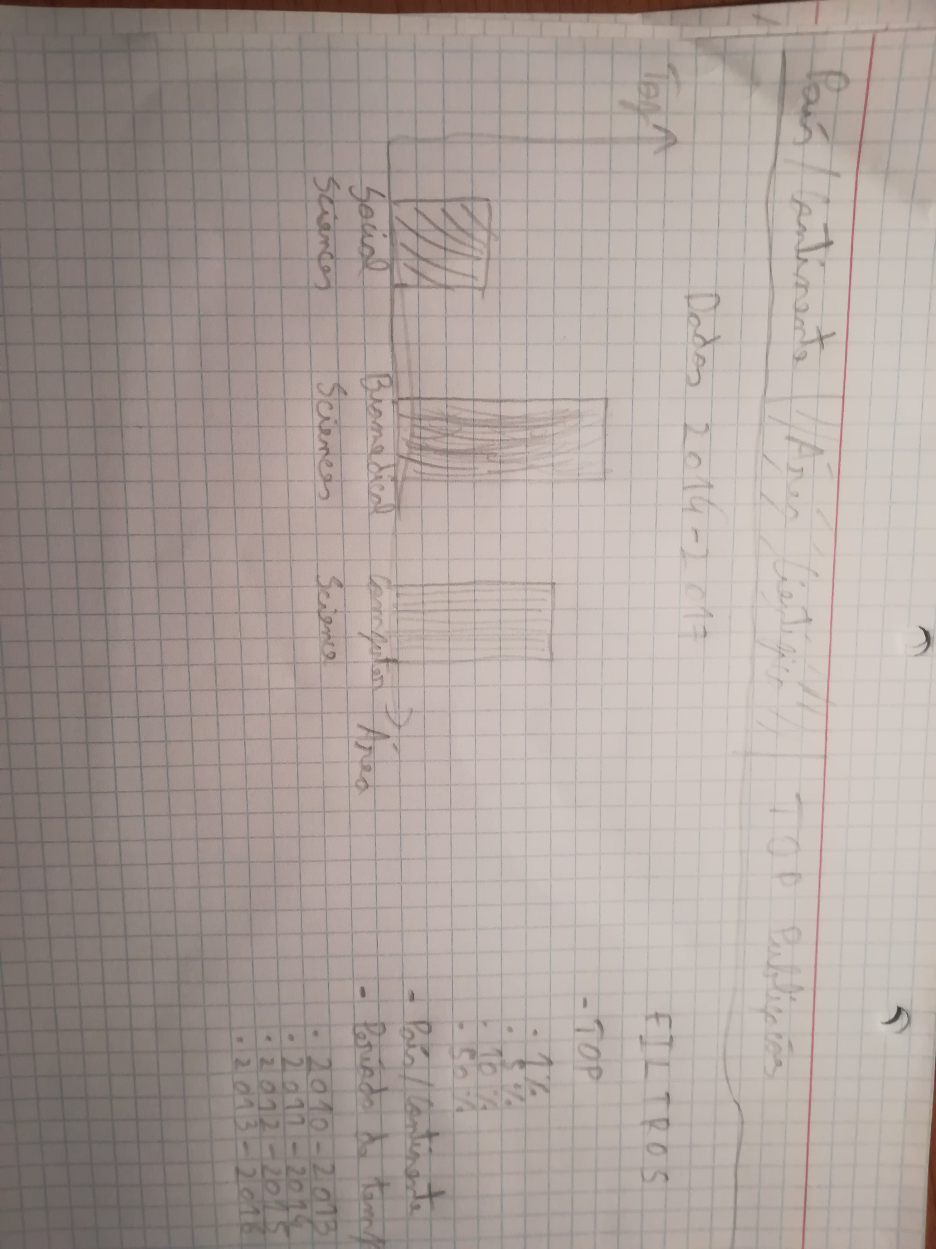

Figura 2: Visualização do impacto dos artigos por área científica

Após recolhermos feedback do utilizador, determinamos que os filtros têm de ser mais intuitivos, de forma a que se consiga aumentar a usabilidade da aplicação .

Lorem ipsum dolor sit amet, consectetuer adipiscing elit, sed diam nonummy nibh euismod tincidunt ut laoreet dolore magna aliquam erat volutpat (Figure 1). Ut wisi enim ad minim veniam, quis nostrud exercit­ation ullamcorper suscipit lobortis nisl ut aliquip ex ea commodo consequat (Figure 2). Duis autem vel eum iriure dolor in hendrerit in vulpu-tate velit esse molestie consequat, vel illum dolore eu feugiat nulla facilisis at vero eros et accumsan et iusto odio dignissim qui blan-dit praesent luptatum zzril delenit augue duis dolore te feugait nulla facilisi [2].

## 

1. Aspect of the low fidelity prototype

## Functional prototype

Lorem ipsum dolor sit amet, consectetuer adipiscing elit, sed diam nonummy nibh euismod tincidunt ut laoreet dolore magna aliquam erat volutpat. Ut wisi enim ad minim veniam, quis nostrud exercit­ation ullamcorper suscipit lobortis nisl ut aliquip ex ea commodo consequat. Duis autem vel eum iriure dolor in hendrerit in vulpu-tate velit esse molestie consequat, vel illum dolore eu feugiat nulla facilisis at vero eros et accumsan et iusto odio dignissim qui blan-dit praesent luptatum zzril delenit augue duis dolore te feugait nulla facilisi.

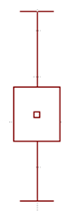

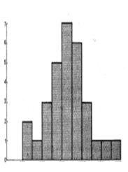

1. Visualizations to answer question Q1.

## 

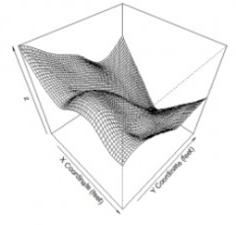

1. Visualizations to answer the question Q2.

Lorem ipsum dolor sit amet, consectetuer adipiscing elit, sed diam nonummy nibh euismod tincidunt ut laoreet dolore magna aliquam erat volutpat. Ut wisi enim ad minim veniam, quis nostrud exercit­ation ullamcorper suscipit lobortis nisl ut aliquip ex ea commodo consequat. Duis autem vel eum iriure dolor in hendrerit in vulpu-tate velit esse molestie consequat, vel illum dolore eu feugiat nulla facilisis at vero eros et accumsan et iusto odio dignissim qui blan-dit praesent luptatum zzril delenit augue duis dolore te feugait nulla facilisi.

## Implementation challenges

Lorem ipsum dolor sit amet, consectetuer adipiscing elit, sed diam nonummy nibh euismod tincidunt ut laoreet dolore magna aliquam erat volutpat (<https://d3js.org/>). Ut wisi enim ad minim veniam, quis nostrud exercit­ation ullamcorper suscipit lobortis nisl ut aliquip ex ea commodo consequat. Duis autem vel eum iriure dolor in hendrerit in vulpu-tate velit esse molestie consequat, vel illum dolore eu feugiat nulla facilisis at vero eros et accumsan et iusto odio dignissim qui blan-dit praesent luptatum zzril delenit augue duis dolore te feugait nulla facilisi.

## Evaluation and changes in the prototype

Lorem ipsum dolor sit amet, consectetuer adipiscing elit, sed diam nonummy nibh euismod tincidunt ut laoreet dolore magna aliquam erat volutpat. Ut wisi enim ad minim veniam, quis nostrud exercit­ation ullamcorper suscipit lobortis nisl ut aliquip ex ea commodo consequat. Duis autem vel eum iriure dolor in hendrerit in vulpu-tate velit esse molestie consequat, vel illum dolore eu feugiat nulla facilisis at vero eros et accumsan et iusto odio dignissim qui blan-dit praesent luptatum zzril delenit augue duis dolore te feugait nulla facilisi.

# Conclusion and Future Work

Lorem ipsum dolor sit amet, consectetuer adipiscing elit, sed diam nonummy nibh euismod tincidunt ut laoreet dolore magna aliquam erat volutpat. Ut wisi enim ad minim veniam, quis nostrud exercit­ation ullamcorper suscipit lobortis nisl ut aliquip ex ea commodo consequat. Duis autem vel eum iriure dolor in hendrerit in vulpu-tate velit esse molestie consequat, vel illum dolore eu feugiat nulla facilisis at vero eros et accumsan et iusto odio dignissim qui blan-dit praesent luptatum zzril delenit augue duis dolore te feugait nulla facilisi.

Para trabalho futuro, pretende-se implementar uma visualização com um mapa, onde se poderia visualizar melhor a distribuição de artigos com mais impacto. Pretende-se também implementar melhores ferramentas de filtragem nas visualizações já existentes.

References

1. T. Minzner, *Visualization Analysis and Design*, A K Peters/CRC Press, 2014
2. A. Kirk, *Data Visualization : a successful design process*, Packt Publishing, 2012
3. J. Heer, M. Bostock, V. Ogievetsky, A tour through the visualiza-tion zoo. *Communications of the ACM*, vol. 8, n.1, pp. 59-67, 2010